PJOTR ILJIČ ČAJKOVSKI
(1840-1893)
Dela

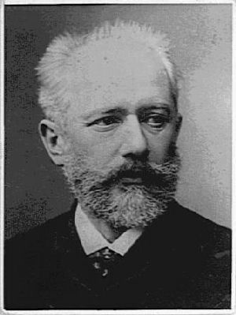

Pjotr Iljič Čajkovski je ustvarjal v obdobju romantike, je eden izmed najbolj znanih skladateljev na svetu. Na vseh področjih, na katera je segel je ustvaril dela neminljive lepote, ki sodijo med bisere ruske glasbe 19. stoletja.
Pri večini je najbolj znan po svojih baletih. Balet je odrska izvedba umetniških plesov z glasbeno spremljavo. Prvega, Labodje jezero je ustvaril med letoma 1871 – 1876. Eden izmed njegovih najboljših del je zagotovo balet Trnuljčica, nekoliko manj pa je bil zadovoljen s svojim zadnjim baletom Hrestač.
Napisal je tudi 10 oper. Opera (glasbeno gledališče) je glasbeno delo, pri katerem nastopajoči pojejo, igrajo ter plešejo, spremlja pa jih orkester. Najbolj znane med njimi so: Jevgenij Onjegin, Kovač Vakula, Rusalka in Pikova dama.

JEVGENIJ ONJEGIN, op. 24
Opera v treh aktih z liričnimi prizori, prvo izvedbo je doživela v Moskvi, leta 1878. Čajkovski uporabi originalne verze Aleksandra Sergejeviča Puškina. Skrbelo ga je kako bo občinstvo sprejelo opero, zato se je osredotočil na enostavnost in iskrenost v scenah. Najbolj znane arie so: »Ah, Tanya, Tanya«, Letter aria, Lensky´s aria. Napisana je bila za naslednja glasbila: piccolo, 2 flavte, 2 oboe, 2 klarineta, 2 fagota, 4 roge, 2 trobenti, 3 pozavne, timpane, harfo, violine, čelo in kontrabas. Prirejena je tudi za petje in klavir. V operi lahko opazimo zelo nemiren ritem, razgibane melodije, nekaj kromatike, harmonije so drzne, veliko je akordov, modulacije v oddaljene tonovske načine.

Napisal je veliko simfonij. Zgodnje simfonije Čajkovskega so vesele s pridihom narodnega značaja, kasnejše pa so polne zloveščih občutkov, nemira in obupa.

SIMFONIJE

Številka 1 v g-molu, Zimske sanje (1866)
Številka 2 v c-molu, Maloruska (1872)
Številka 3 v d-duru, Poljska (1875)
Številka 4 v f-molu, (1878)
Številka 5 v e-molu, (1888)
Številka 6 v h-molu, Patetična simfonija (1893) → ta je tudi zadnja simfonija ruskega skladatelja

Za Patetično simfonijo je Čajkovski izjavil takole: » Česa lepšega od te simfonije nisem nikoli napisal in tudi ne bom nikoli več. Vanjo sem vložil, če ne pretiravam, vso svojo dušo,«
To misel je zaupal svojemu nečaku. Za vse kar je hotel povedati v tej svoji zadnji izpovedi, je skladatelj uporabil oblikovne posebnosti, ki se v marsičem razlikujejo od tradicionalne oblike simfonije. Uvodni del je žalosten in otožen, sledi mu originalni allegro (namesto počasnega stavka), ki je živahen s prizvokom ruske nacionalne melodike, tretji stavek je koračnica (namesto scherza), sledi finale. Skladatelj je predan globoki otožnosti, čuti silno bolečino, ki jo izraža že z tempom (adagio-lamentoso). Gotovo simfonija ni brez pomena, saj je to njegovo življenjsko delo, ki ga je ustvarjal v trenutkih bližajoče se smrti.

Med znana dela spadajo tudi koncerti: Koncert št. 2 v D-duru za violino, Koncert št. 3 v G-duru za klavir on orkester. Najbolj znan je Prvi koncert v b-molu, ki je najbolj cenjen. Pianist Nikolaj Rubinstein kateremu je bil koncert tudi namenjen, ga je sprva zavračal kot slabega in neigralnega. Kasneje ga je prvi izvedel Hans von Bullow v ZDA leta 1875. Napisan je za klavir, 2 flavte, 2 oboe, 2 klarineta, 2 fagota, 4 roge, 2 trobente, 3 pozavne, timpane in godala. Ta skladba je zagotovo eden izmed največjih izzivov njegovega življenja. Ni se mogel domisliti nobene melodije, zato je preždel veliko noči pokonci in počasi dobival ideje, kako bi uglasbil ta koncert. Razdeljen je na tri dele: prvi del→allegro non troppo, drugi del→ andantino simplice,prestissimo, tretji del→ allegro con fuoco.
V koncertu je uporabil ljudsko melodijo, ki jo je slišal v Ukrajini ter francosko pesem (šanson).

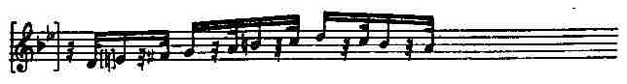

Napisal je tudi Variacije na rokokojsko temo, za violončelo in orkester, A-dur, op. 33.
Čajkovski je sedem variacij na lastno temo napisal leta 1876 in jih posvetil svojemu prijatelju, čelistu Wilhelmu Fitzhagnu, ki je deloval v orkestru in predaval na moskovskem konservatoriju. Očarljivi niz variacij kaže na skladateljevo ljubezen do Mozartove glasbe in njegovo zmožnost intimnega vživljanja v njegov stil. Solistične skladbe Čajkovskega so tehnično skrajno težavne. Kombinacija intimne klasicistične elegance in atletske tehnične kondicije, ki jo zahteva od solista, daje skladbi poseben čar, zato so Variacije med največkrat izvajanimi solističnimi skladbami za violončelo.
Med drugimi njegovimi deli za orkester so zelo znane Uvertura 1812, fantazijska uvertura Romeo in Julija, Suita za klavir→Letni časi, Spomin na Firence za godalni sekstet, Italijanski capriccio in Slovanska koračnica.

